易诺仪器推出FTTH光纤熔接的便携配套方案
来源：C114
FTTH工程建设中，有很多入户难的挑战，比如高空电杆走线、小区楼道弱电井、用户家里的穿墙暗管等等，往往空间狭小、安装环境复杂，尘土较大、光线暗淡，给施工带来很大难度。
易诺仪器推出一套FTTH光纤到户熔接的便携解决方案，这套方案包括高空作业平台、施工作业包、便携包以及大背包四种，根据光纤到户安装人员的实际操作需要而设计，适用于不同安装场景，对于提高部署速度、减轻施工人员负重起到了很好的效果。
高空作业平台适用于电线杆等高空作业，金属材质的操作平台可以很牢固的卡在腰间或配电箱上，这样施工人员在作业时，就不需要一直背着机器。
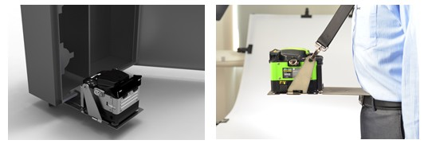
施工作业包配备简单的拨线钳、尾纤等安装工具及耗材，柔软而且小巧，使施工人员不需要再背负原有的大箱子，携带作业就好像只是背了个化妆包，轻松很多。
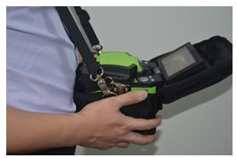
便携包和大背包都是专门用来携带多种工具与耗材的，比施工作业包容量更大，除了放主机，还可以把切割刀、螺丝刀、拨线钳等施工所需的各种工具与耗材都装进去。除此之外大背包还有一个特殊的作用，把所有拉链拉到尽头，就变成一个舒展的简易操作平台。

